ПРАЙС-ЛИСТ ООО «Калугапромстройгаз» на 15.07.2012 г.
249360 Калужская область, Хвастовичский район, с. Хвастовичи, ул. Советская 23, тел/факс, (48453) 9-16-49
ФООО «Калугапромстройгаз» «Бурстройпроект» в г. Орле (4862) 44-24-47, 72-06-90, commerce@kalugapromstroygaz.ru
Разрешение федеральной службы по экологическому, технологическому и атомному надзору № РРС 00-37211 от 29.12.2009 г.
Сертификат соответствия № РОСС RU.MX24.H00001 от 05.06.2012 г., ТУ4859-001-83005101-2009
Наименование продукции |  |  |  | Ед. изм. | Цена без НДС (руб.) |  | Цена с НДС (руб.) | Рисунок
Неразъемное соединение (переход полиэтилен-сталь) SDR 11 газ ПЭ 80 32x25 |  |  |  | Шт. | 135,59 |  | 160 | 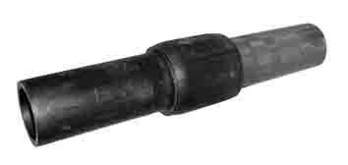
Неразъемное соединение (переход полиэтилен-сталь) SDR 11 газ ПЭ 80 32x32 |  |  |  | Шт. | 257,63 |  | 304
Неразъемное соединение (переход полиэтилен-сталь) SDR 11 газ ПЭ 80 40x38 |  |  |  | Шт. | 310,17 |  | 366
Неразъемное соединение (переход полиэтилен-сталь) SDR 11 газ ПЭ 80 63x57 |  |  |  | Шт. | 258,47 |  | 305
Неразъемное соединение (переход полиэтилен-сталь) SDR 11 газ ПЭ 100 63x57 |  |  |  | Шт. | 271,18 |  | 320
Неразъемное соединение (переход полиэтилен-сталь) SDR 11 газ ПЭ 80 90x89 |  |  |  | Шт. | 436,44 |  | 515
Неразъемное соединение (переход полиэтилен-сталь) SDR 11 газ ПЭ 100 90x89 |  |  |  | Шт. | 453,38 |  | 535
Неразъемное соединение (переход полиэтилен-сталь) SDR 11 газ ПЭ 80 110x108 |  |  |  | Шт. | 542,37 |  | 640
Неразъемное соединение (переход полиэтилен-сталь) SDR 11 газ ПЭ 100 110x108 |  |  |  | Шт. | 559,32 |  | 660
Цокольный ввод (домовый) с весьма усиленной изоляцией SDR 11 газ ПЭ 80 32x25 (1,15x2,4м.) |  |  |  | Шт. | 762,71 |  | 900 | 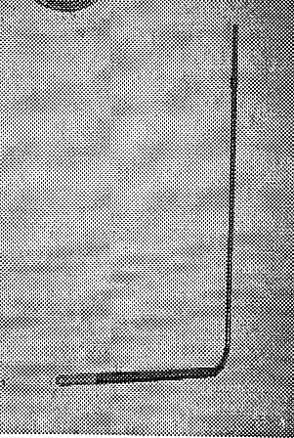
Цокольный ввод (домовый) с весьма усиленной изоляцией SDR 11 газ ПЭ 80 32x25 (2x1м.) | Шт. | 720,34 | 850
Цокольный ввод (домовый) с весьма усиленной изоляцией SDR 11 газ ПЭ 80 32x25 (2x2м.) |  |  |  | Шт. | 738,31 |  | 942
Цокольный ввод (домовый) с весьма усиленной изоляцией SDR 11 газ ПЭ 100 32x25 (2x1м.) |  |  |  | Шт. | 827,12 |  | 976
Цокольный ввод (домовый) с весьма усиленной изоляцией SDR 11 газ ПЭ 80 32x25 (2x2м.) |  |  |  | Шт. | 892,37 |  | 1053
Цокольный ввод (домовый) с весьма усиленной изоляцией SDR 11 газ ПЭ 80 32x32 (2x1м.) |  |  |  | Шт. | 1027,96 |  | 1213
Цокольный ввод (домовый) с весьма усиленной изоляцией SDR 11 газ ПЭ 80 32x25 (2x2м.) |  |  |  | Шт. | 1258,47 |  | 1485
Цокольный ввод (домовый) с весьма усиленной изоляцией SDR 11 газ ПЭ 100 32x32 (2x1м.) |  |  |  | Шт. | 1044,92 |  | 1233
Цокольный ввод (домовый) с весьма усиленной изоляцией SDR 11 газ ПЭ 100 32x32 (2x2м.) |  |  |  | Шт. | 1275,42 |  | 1505
Цокольный ввод (домовый) с весьма усиленной изоляцией SDR 11 газ ПЭ 80 40x38 (2x1м.) |  |  |  | Шт. | 1535,59 |  | 1812
Цокольный ввод (домовый) с весьма усиленной изоляцией SDR 11 газ ПЭ 80 40x38 (2x2м.) |  |  |  | Шт. | 2053,39 |  | 2423
Цокольный ввод (домовый) с весьма усиленной изоляцией SDR 11 газ ПЭ 100 40x38 (2x1м.) |  |  |  | Шт. | 1552,54 |  | 1832
Цокольный ввод (домовый) с весьма усиленной изоляцией SDR 11 газ ПЭ 100 40x38 (2x2м.) |  |  |  | Шт. | 2070,34 |  | 2443
Цокольный ввод (домовый) с весьма усиленной изоляцией SDR 11 газ ПЭ 80 63x57 (1,55x2,4м.) |  |  |  | Шт. | 1754,23 |  | 2070
Цокольный ввод (домовый) с весьма усиленной изоляцией SDR 11 газ ПЭ 80 63x57 (2x1м.) |  |  |  | Шт. | 1652,54 |  | 1950
Цокольный ввод (домовый) с весьма усиленной изоляцией SDR 11 газ ПЭ 80 63x57 (2x2м.) |  |  |  | Шт. | 1779,66 |  | 2100
Цокольный ввод (домовый) с весьма усиленной изоляцией SDR 11 газ ПЭ 100 63x57 (2x1м.) |  |  |  | Шт. | 1686,44 |  | 1990
Цокольный ввод (домовый) с весьма усиленной изоляцией SDR 11 газ ПЭ 100 63x57 (2x2м.) |  |  |  | Шт. | 1813,56 |  | 2140
Цокольный ввод (домовый) с весьма усиленной изоляцией SDR 11 газ ПЭ 80 90x89 (1,55x2,4 м.) |  |  |  | Шт. | 2711,86 |  | 4560
Цокольный ввод (домовый) с весьма усиленной изоляцией SDR 11 газ ПЭ 80 90x89 (2x1м.) |  |  |  | Шт. | 3798,31 |  | 4482

Наименование продукции | Ед. изм. | Цена без НДС (руб.) | Цена с НДС (руб.) | Рисунок
Цокольный ввод (домовый) с весьма усиленной изоляцией SDR 11 газ ПЭ 80 90x89 (2x2м.) | Шт. | 3912,71 | 4617
Цокольный ввод (домовый) с весьма усиленной изоляцией SDR 11 газ ПЭ 100 90x89 (2x1м.) | Шт. | 3832,21 | 4522
Цокольный ввод (домовый) с весьма усиленной изоляцией SDR 11 газ ПЭ 100 90x89 (2x2м.) | Шт. | 3946,61 | 4657
Цокольный ввод (домовый) с весьма усиленной изоляцией SDR 11 газ ПЭ 80 110x108 (1,55x2,4 м.) | Шт. | 3245,76 | 5120
Цокольный ввод (домовый) с весьма усиленной изоляцией SDR 11 газ ПЭ 80 110x108 (2x1м.) | Шт. | 4364,41 | 5150
Цокольный ввод (домовый) с весьма усиленной, изоляцией SDR 11 газ ПЭ 80 110x108 (2x2м.) | Шт. | 4618,64 | 5450
Цокольный ввод (домовый) с весьма усиленной изоляцией SDR 11 газ ПЭ 100 110x108 (2x1м.) | Шт. | 4406,78 | 5200
Цокольный ввод (домовый) с весьма усиленной изоляцией SDR 11 газ ПЭ 100 110x108 (2x2м.) | Шт. | 4661,02 | 5500
Цокольный ввод (домовый) с весьма усиленной изоляцией SDR 11 газ ПЭ 80 160x159 (1,55x2,4 м.) | Шт. | 6213,56 | 11186
Цокольный ввод (домовый) с весьма усиленной изоляцией SDR 11 газ ПЭ 80 160x159 (2x1м.) | Шт. | 9055,93 | 10686
Цокольный ввод (домовый) с весьма усиленной изоляцией SDR 11 газ ПЭ 80 160x159 (2x2м.) | Шт. | 9479,66 | 11186
Цокольный ввод (домовый) с весьма усиленной изоляцией SDR 11 газ ПЭ 100 160x159 (2x1м.) | Шт. | 9089,83 | 10726
Цокольный ввод (домовый) с весьма усиленной изоляцией SDR 11 газ ПЭ 100 160x159 (2x2м.) | Шт. | 9513,55 | 11226
Цокольный ввод (домовый) с весьма усиленной изоляцией SDR 11 газ ПЭ 80 225x219 (1,55x2,4 м.) | Шт. | 11618,64 | 17943
Цокольный ввод (домовый) с весьма усиленной изоляцией SDR 11 газ ПЭ 80 225x219 (2x1м.) | Шт. | 14686,44 | 17330
Цокольный ввод (домовый) с весьма усиленной изоляцией SDR 11 газ ПЭ 80 225x219 (2x2м.) | Шт. | 15398,31 | 18170
Цокольный ввод (домовый) с весьма усиленной изоляцией SDR 11 газ ПЭ 100 225x219 (2x1м.) | Шт. | 14728,81 | 17380
Цокольный ввод (домовый) с весьма усиленной изоляцией SDR 11 газ ПЭ 100 225x219 (2x2м.) | Шт. | 15440,68 | 18220
Цокольный ввод с весьма усиленной изоляцией SDR 11 газ ПЭ 80 32x25 прямой (0,5x2м.) | Шт. | 688,14 | 812 | 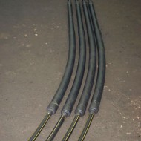
Цокольный ввод с весьма усиленной изоляцией SDR 11 газ ПЭ 80 32x32 прямой (0,5x2м.) | Шт. | 856,78 | 1011
Цокольный ввод с весьма усиленной изоляцией SDR 11 газ ПЭ 80 63x57 прямой (0,5x2м.) | Шт. | 1588,98 | 1875
Цокольный ввод с весьма усиленной изоляцией SDR 11 газ ПЭ 80 90x89 прямой (0,5x2м.) | Шт. | 3741,53 | 4415
Цокольный ввод с весьма усиленной изоляцией SDR 11 газ ПЭ 80 110x108 прямой (0,5x2м.) | Шт. | 4279,66 | 5050
Выход из земли с весьма усиленной изоляцией SDR 11 газ ПЭ 80 63x57 | Шт. | 2252,54 | 2658 | 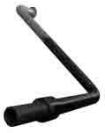
Выход из земли с весьма усиленной изоляцией SDR 11 газ ПЭ 80 90x89 | Шт. | 3677,97 | 4870
Выход из земли с весьма усиленной изоляцией SDR 11 газ ПЭ 80 110/108 | Шт. | 4317,80 | 5450
Выход из земли с весьма усиленной изоляцией SDR 11 газ ПЭ 80 160/159 | Шт. | 8245,76 | 11752
Изолирующие трубные соединения резьбовые сгоны к цокольному подводу 25x25 | Шт. | 233,89 | 276 | 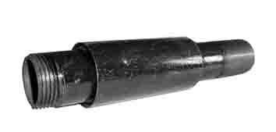

Наименование продукции | Ед. изм. | Цена без НДС (руб.) | Цена с НДС (руб.) | Рисунок
Цокольный ввод (домовой) с весьма усиленной изоляцией SDR 11 газ ПЭ 80 63x57 с заглушкой | Шт. | 1754,24 | 2070
Изолирующее разъемное фланцевое соединение Dy 15 | Шт. | 507,62 | 599 | 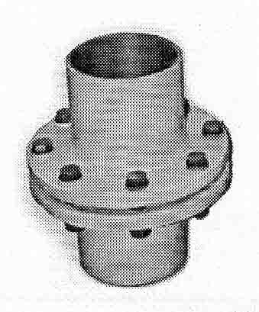
Изолирующее разъемное фланцевое соединение Dy 20 | Шт. | 525,42 | 620
Изолирующее разъемное фланцевое соединение Dy 25 | Шт. | 599,15 | 707
Изолирующее разъемное фланцевое соединение Dy 32 | Шт. | 809,32 | 955
Изолирующее разъемное фланцевое соединение Dy 40 | Шт. | 963,55 | 1137
Изолирующее разъемное фланцевое соединение Dy 50 | Шт. | 1215,25 | 1434
Изолирующее разъемное фланцевое соединение Dy 65 | Шт. | 1277,12 | 1507
Изолирующее разъемное фланцевое соединение Dy 80 | Шт. | 1645,76 | 1942
Изолирующее разъемное фланцевое соединение Dy 100 | Шт. | 1904,24 | 2247
Изолирующее разъемное фланцевое соединение Dy 150 | Шт. | 2783,89 | 3285
Изолирующее разъемное фланцевое соединение Dy 200 | Шт. | 3977,12 | 4693
Изолирующие трубные соединения приварные к цокольному подводу 25x25 | Шт. | 279,66 | 330 | 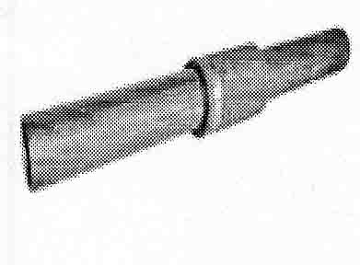
Изолирующие трубные соединения приварные к цокольному подводу 50x50 | Шт. | 483,05 | 570
Ковер газовый 159 | Шт. | Цена договорная |  | 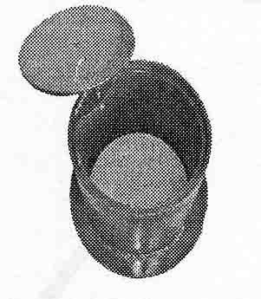
Ковер газовый 219 | Шт. | Цена договорная
Ковер газовый 273 | Шт. | Цена договорная
Ковер газовый 325 | Шт. | Цена договорная
Цокольный ввод (домовый) с весьма усиленной изоляцией SDR 11 газ ПЭ 80 32x25 (1,55x2,4м.) с футляром d 57 | Шт. | Цена договорная
Цокольный ввод (домовый) с весьма усиленной изоляцией SDR 11 газ ПЭ 80 32x32 (1,55x2,4м.) с футляром d 57 | Шт. | Цена договорная
Цокольный ввод (домовый) с весьма усиленной изоляцией SDR 11 газ ПЭ 80 63x57 (1,55x2,4м.) с футляром d 108 | Шт. | Цена договорная
Цокольный ввод (домовый) с весьма усиленной изоляцией SDR 11 газ ПЭ 80 110x108 (1,55x2,4м.) с футляром d 159 | Шт. | Цена договорная
Цокольный ввод (домовый) с весьма усиленной изоляцией SDR 11 газ ПЭ 80 160x159 (1,55x2,4м.) с футляром d 219 | Шт. | Цена договорная

Гибкая система скидок
Индивидуальный подход к каждому клиенту.
При предварительном согласовании возможно изготовление изделий других типоразмеров.
Более подробную информацию можно узнать на сайте www.kalugapromstroygaz.ru

